Общественные обсуждения с жителями Металлургического района города Челябинска
по отбору общественных территорий в рамках проекта
«Формирование современной городской среды
в городе Челябинске на 2018-2022 годы»

№  п/п | Дата мероприятия | Место проведения | Кол-во участников встречи | Фото отчет
1 | 22.01.2018 | ул. Богдана Хмельницкого, д. 6  Совет депутатов Металлургического района | 40 | 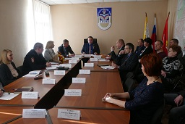
2 | 25.01.2018 | ул. Богдана Хмельницкого, д. 6  Совет депутатов Металлургического района | 30 | 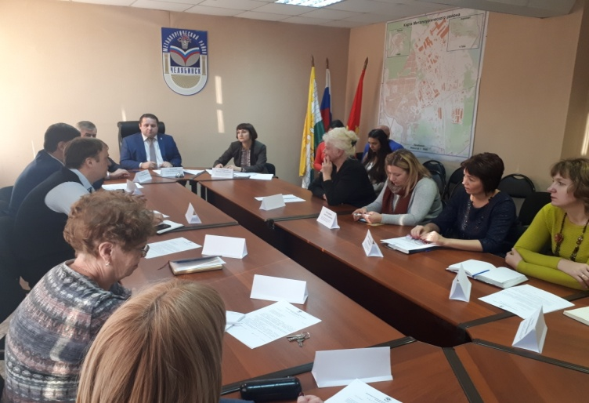
3 | 25.01.2018 | Гимназия № 96  по ул. Мира, д. 46 | 200 | 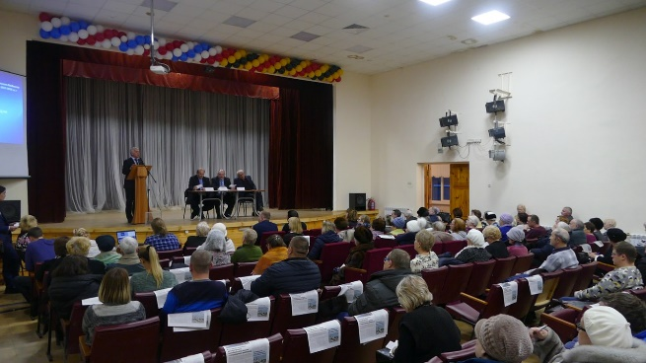  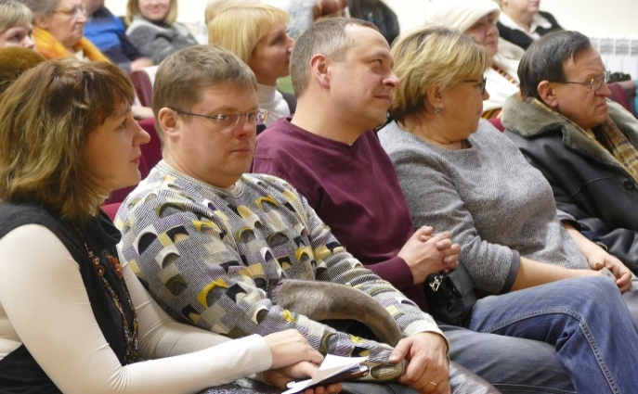
4 | 30.01.2018 | поселок Аэропорт | 40 | 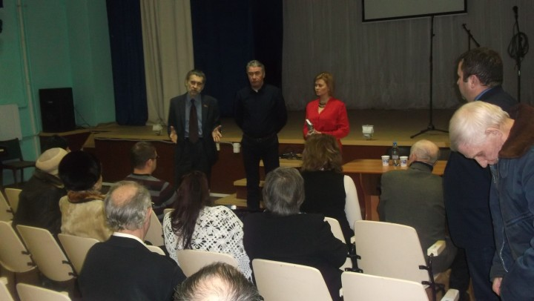
5 | 31.01.2018 | ЮУМК  ул. 50 – летия ВЛКСМ, д. 1 | 150 | 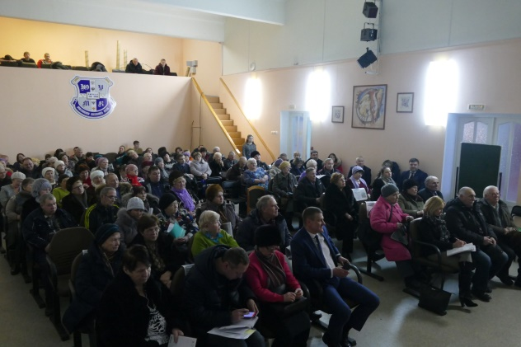  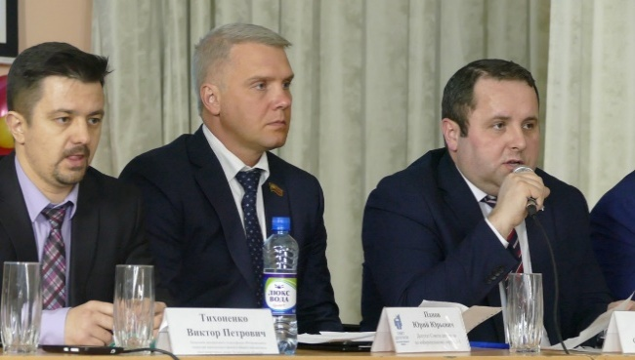  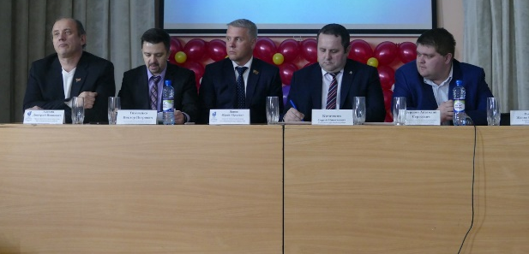  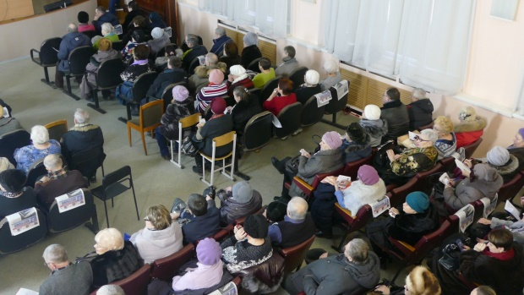  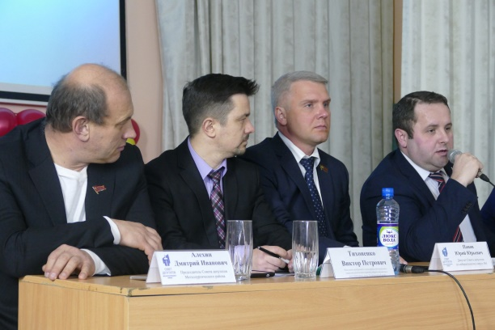
6 | 05.02.2018 | ЮУМК  ул. 50 – летия ВЛКСМ, д. 1 | 90 | 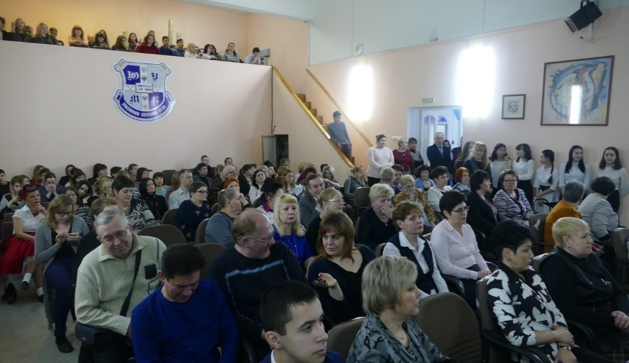
7 | 06.02.2018 | ТОС «Хмельницкий», Мира, 36 | 35 | 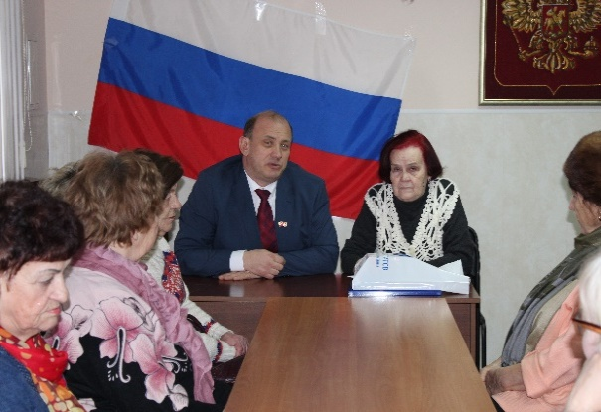  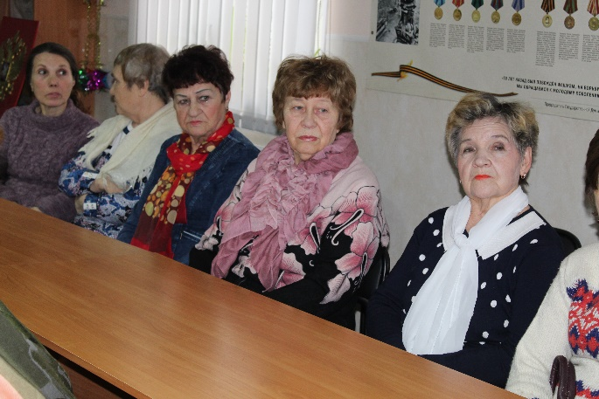  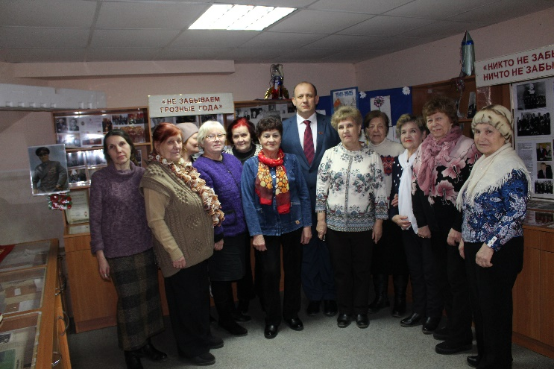
8 | 06.02.018 | Детская Библиотека № 13 встреча с активистами | 25 | 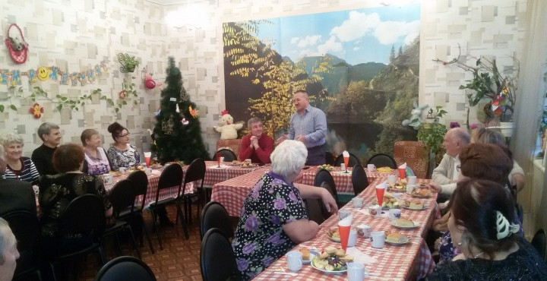
9 | 07.02.2018 | ул. Богдана Хмельницкого, д. 6  Совет депутатов Металлургического района | 50 | 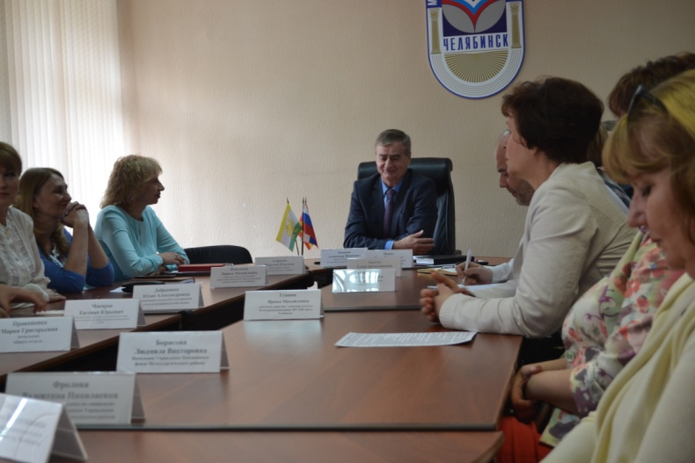  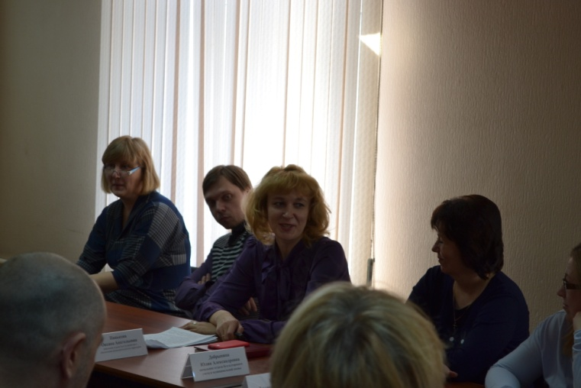

На 08.02.2018 в Металлургическом районе города Челябинска проведено:
- 21 встреча;
- количество участников - 1033 чел.

Ю.А. Пухова 735- 75 - 72

